Tillsynsbegäran – information om höga naturvärden i avverkningsanmälan A 64683-2023 i Gotlands kommun
Detta dokument behandlar höga naturvärden i avverkningsanmälan A 64683-2023 i Gotlands kommun. Denna avverkningsanmälan inkom 2023-12-21 och omfattar 6,3 ha.
Vi begär härmed att Skogsstyrelsen fattar beslut enligt miljöbalken som säkerställer att skogens höga naturvärden bevaras samt säkerställer att EU-lagstiftning efterlevs och att artskyddsbrott förhindras. Vi önskar även ta del av de ställningstaganden och beslut som myndigheterna meddelar till följd av aktuell avverkningsanmälan och föreningens inlaga (se 34 § förvaltningslagen).
Nedan beskrivs fynd av naturvårdsarter som gjorts i det avverkningsanmälda området.

Naturvårdsarter
I avverkningsanmälan har följande 10 naturvårdsarter hittats: gulsträngad fagerspindling (VU), violettfläckig spindling (VU), odörspindling (NT), anisspindling (S), blomkålssvamp (S), blå slemspindling (S), grönpyrola (S), olivspindling (S), rödgul trumpetsvamp (S) och rökmusseron (S). Av dessa är 3 rödlistade. För rödlistade arter har rödlistekategorin angivits inom parentes. Arter som är signalarter enligt Skogsstyrelsen har markerats med (S).
De påträffade naturvårdsarterna är ett tydligt kvitto på att detta rör sig om en skog med höga naturvärden. I Figur 1 visas en karta över det avverkningsanmälda området, där samtliga fyndplatser för naturvårdsarter som finns registrerade på Artportalen har markerats.
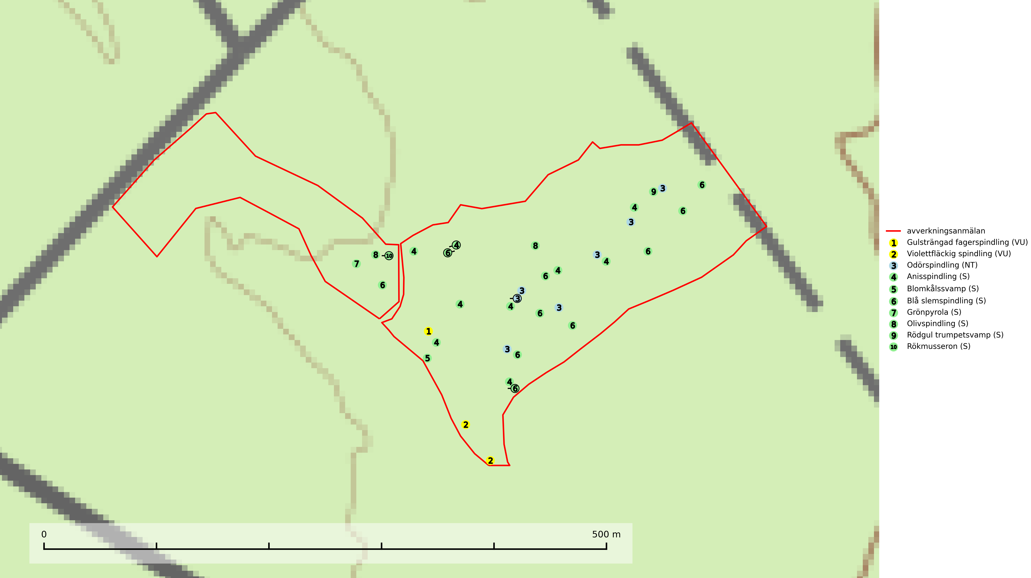
Figur 1. Fyndplatser för naturvårdsarter i det avverkningsanmälda området (röd linje). Markörer utan svart kant är placerade på fyndplatsen. Markörer med svart kant är placerade vid sidan av fyndplatsen och har ett svart streck som visar fyndplatsens exakta position. Kartans mittpunktskoordinat är N 6361900, E 708689 i SWEREF 99 TM.
Blomkålssvamp är en parasit och vednedbrytare som växer på rötter och basala stamdelar av tall, enstaka gånger även på lärk och gran. Träden är oftast mycket gamla, gärna 150–200 år eller äldre. När blomkålssvamp påträffas i skogslandskapet signalerar den vanligtvis skyddsvärda tallbestånd med höga naturvärden. Den är då främst knuten till gamla skogar, oftast tallnaturskogar och olika restbiotoper där det förekommer biologiskt gamla träd. Samtliga tallar med blomkålssvamp bör klassas som naturvårdsträd och lämnas som framtida ”evighetsträd” (Nitare & Skogsstyrelsen, 2019).
Grönpyrola växer främst på sandig, torr eller frisk mark i äldre barrskog, ofta på isälvsmaterial såsom sand och grus. Den påträffas främst i äldre naturligt uppkomna barrskogar, exempelvis på tallmoar, i åssluttningar, dyner och rasbranter. Arten är känslig för skogsbruksmetoder såsom slutavverkning och markberedning (Nitare & Skogsstyrelsen, 2019).
Gulsträngad fagerspindling (VU), som bildar mykorrhiza med tall och gran i luckig kalkbarrskog, har sin huvudsakliga utbredning på Gotland samt enstaka fynd på norra Öland. Arten är placerad högst upp i Skogsstyrelsens värdepyramid för bedömning av skog med höga naturvärden och hotas av slutavverkningar av äldre kontinuitetsbarrskog. Lokaler med arten måste skyddas från avverkning och kalkbrytning. Gulsträngad fagerspindling är globalt rödlistad som sårbar (VU) vilket innebär att Sverige har ett internationellt ansvar för arten (SLU Artdatabanken, 2024; Nitare & Skogsstyrelsen, 2019; IUCN, 2019).
Odörspindling (NT) bildar mykorrhiza med gran och tall i örtrik kalkbarrskog. Den uppträder huvudsakligen i äldre barrskogar så kallade ”bondeskogar” med en lång trädkontinuitet. Minskningstakten uppgår till 15 % inom 50 år och bedöms vara nära gränsvärdet för Sårbar (VU). (A2c+3c+4c). Virkesrika, äldre barrskogar med hög bonitet, på bättre jordar är en bristvara i befintliga, skyddade områden i Sverige och fler örtrika barrskogar med trädkontinuitet måste skyddas i större utsträckning än vad som tidigare gjorts. Områden med odörspindling bör inte gallras eller plockhuggas om inte huggningen efterföljs av skogsbete (SLU Artdatabanken, 2024).
Olivspindling växer uteslutande på näringsrik och kalkhaltig skogsmark där den huvudsakligen bildar mykorrhiza med gran och tall. Svampen är en typisk representant för kalkgranskogens särpräglade och rika svampflora. Kalavverkning är ett hot mot arten, eftersom den sannolikt kräver lång kontinuitet av äldre träd. Populationerna i landet bedöms därför minska beroende på slutavverkning av äldre barrskog på kalkhaltig mark (SLU Artdatabanken, 2024; Nitare & Skogsstyrelsen, 2019).
Rödgul trumpetsvamp signalerar kalkrika barrsumpskogar eller avgränsade små mineralrika ytor i barrskogslandskapet, vilka normalt har höga naturvärden. I urbergsbygder är den en bra signalart på känsliga skogsbiotoper (Nitare & Skogsstyrelsen, 2019).
Violettfläckig spindling (VU) bildar mykorrhiza med gran och tall i äldre kalkbarrskogar på torr, örtrik mark. Minskningstakten uppgår till 30 % inom 50 år och överstiger gränsvärdet för Sårbar (VU). Artens ekologiska krav med fynd enbart i äldre, örtrika kalkbarrskogar med kontinuitet, miljöer som idag ofta är starkt hotade av slutavverkningar, gör den mycket sårbar. Alla kända lokaler har ett högt skyddsvärde och kalkbarrskogar med höga naturvärden bör få områdesskydd med individuellt anpassade skötselråd (SLU Artdatabanken, 2024).

